困难补助操作手册
（学院审核人员）

业务介绍
该功能主要是对困难补助的审核、查询、统计等。当前
在系统中进行申请的困难补助有：
新生一次性困难补助（分一二三等）、高年级学费缓缴和临时困难补助。
(1) 新生一次性困难补助
新生在开放时间内才能申请，申请后经辅导员→学院分管领导→资助中心审核；
(2) 高年级学费缓缴
非新生，在开放时间内才能申请，申请后经学院资助专管辅导员→学院分管领导→资助中心审核；
(3)临时困难补助
由学院资助专管辅导员提名→学院分管领导→资助中心审核→学校领导审核。 其中学院分管领导、资助中心只做通过、不通过、退回操作，不修改资助金额，学院资助专管辅导员和学校领导可以修改资助金额。

PC端
- 登录
电脑上浏览器访问链接http://ehallapp.swufe.edu.cn/
建议使用谷歌浏览器、360急速浏览器、360安全浏览器、IE9-11。

若有师生忘记账号密码，可去身份认证地址设置。
UUID参考地址：http://portal.iswufe.info/uuid/uuid/undergraduate
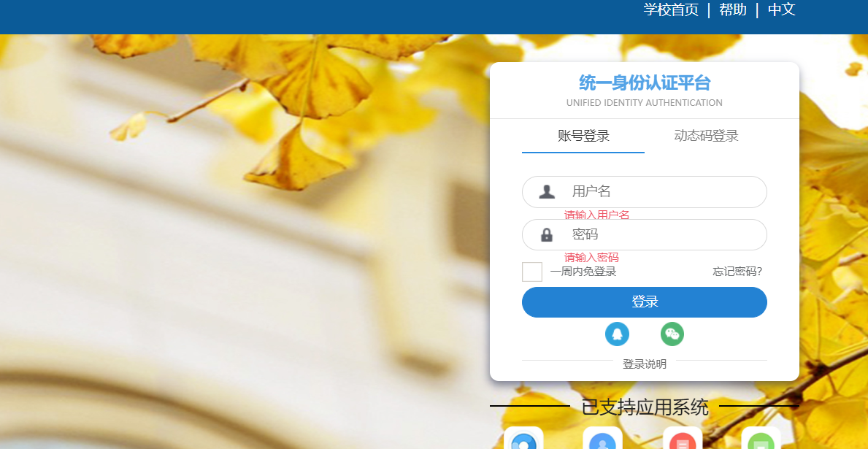
- 登录后进入困难补助应用
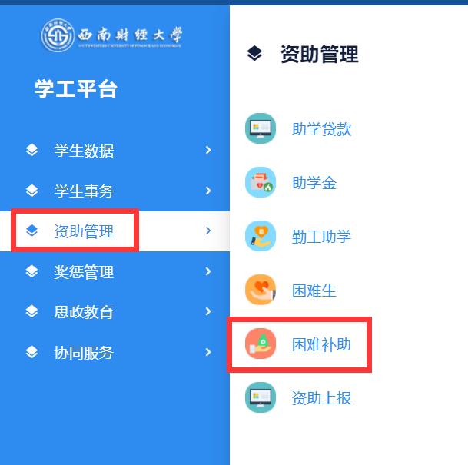

业务导航
评定过程
1.评定工作
学生申请：查看学生申请情况，以及符合条件的学生人数。
辅导员审核：查看辅导员审核情况并进行催办操作。
院系审核；查看当前环节的已通过审核的情况和待审核的数据。
2.评定分析
整体查看目前的困难补助情况：困难补助种类，学生受助总额，学生受助人次等。
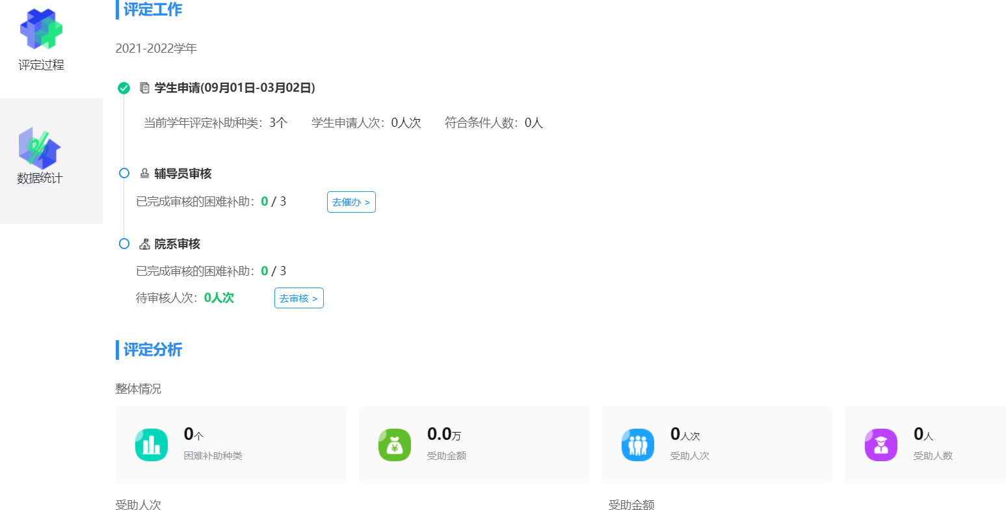
数据统计
总体查看困难补助自主情况，并同往年进行对比。
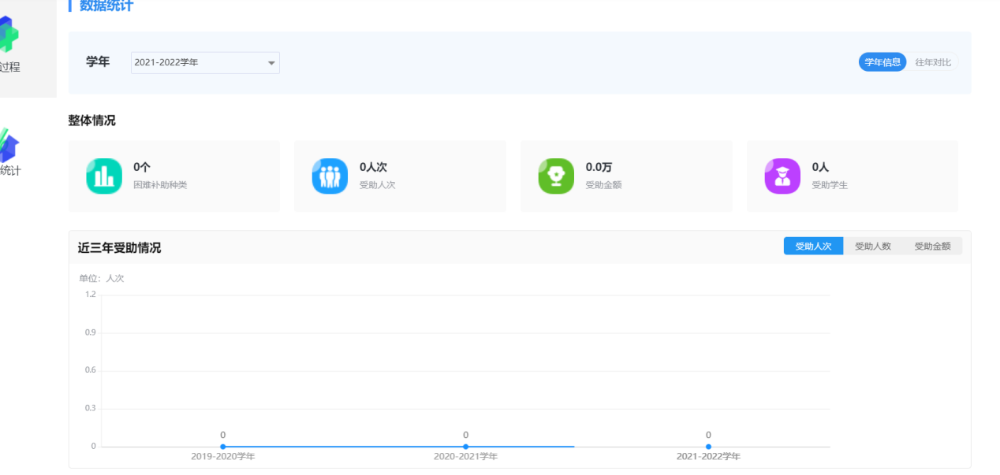

困难补助审核
主要提供审核角色审核学生申请的困难补助信息，主要有通过、不通过、提名、导入、导出、删除、审核统计等功能。授权给院系老师的审核操作权限功能学校管理员可以在权限管理里进行勾选增减设置。
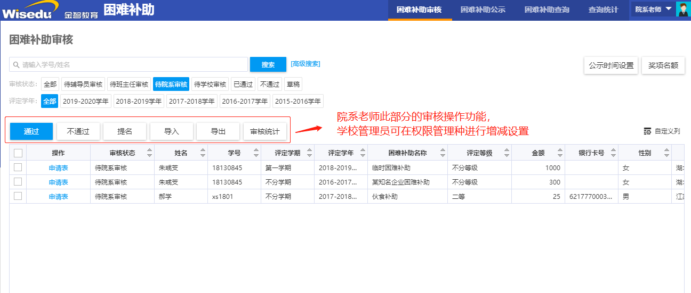

困难补助审核

单个审核
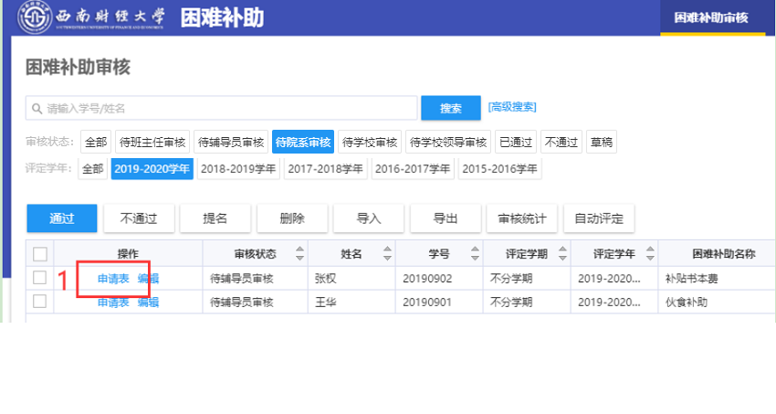

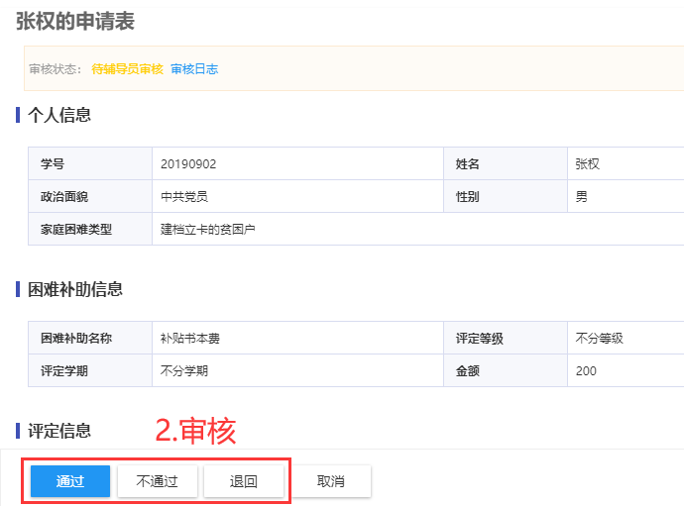
通过：院系审核通过，进入下一个审核环节；
退回：退回草稿状态，学生可以修改后再次提交；
不通过：审核不通过，学生无法再次提交；
如果学生比较符合申请资格，但是部分信息填写有误或者不当，往往退回让学生改正后再次提交；如果学生离申请资格确实差距较大，往往做不通过操作，这样避免学生可以修改申请表后再次提交。

批量审核多条申请
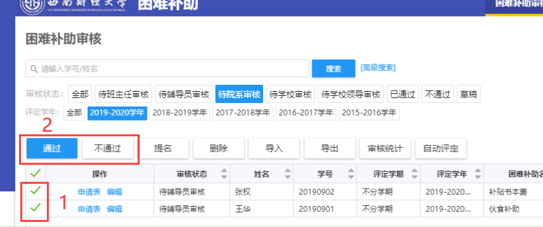

批量审核全院申请
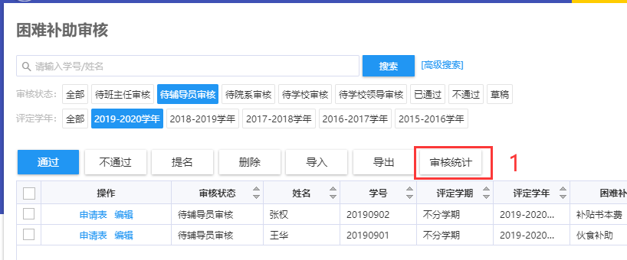
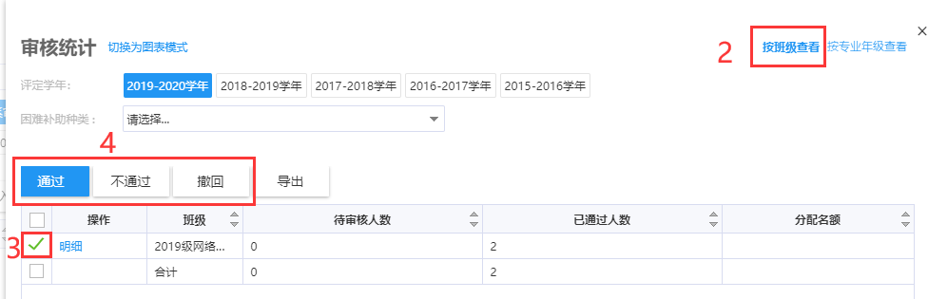
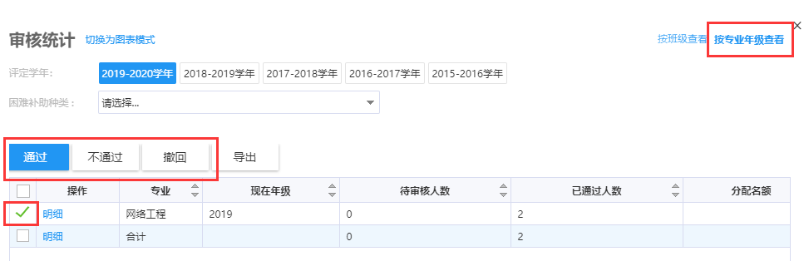
撤回：如果误点击了【通过】按钮，在下一个审核环节还未申请的情况下，可以撤回，以修正误操作。

- 审核统计院系管理一般以班级或专业为维度，可以批量勾选进行审核。
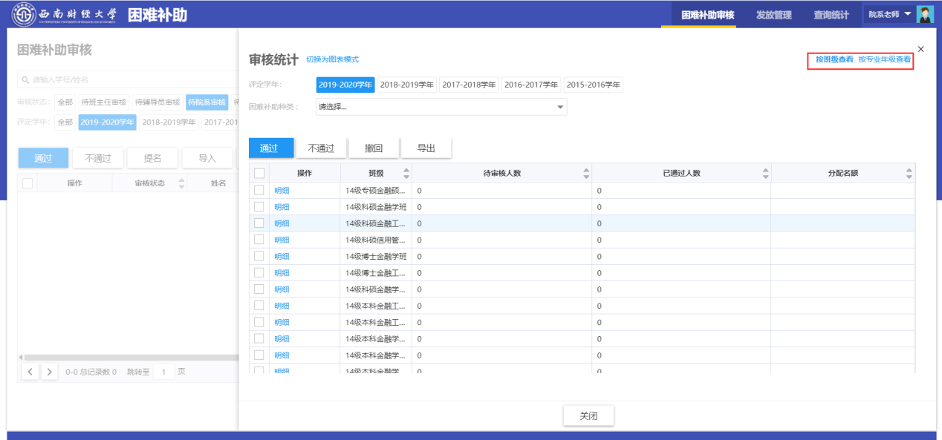
- 在审核页面点击“编辑”可以修改困难补助名称和评定等级。学生申请信息确认无误后点击“通过”；否则点击“不通过”或者“退回”。
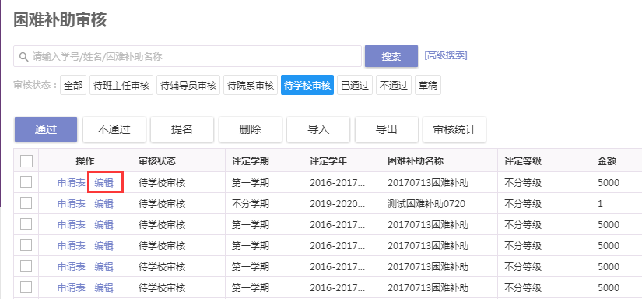
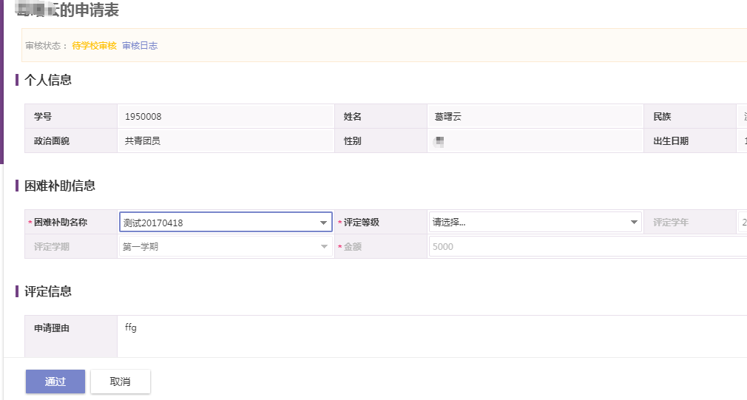

困难补助提名
同时管理人员也可以直接在此进行困难补助提名，实现手动添加学生的困难补助评定信息。
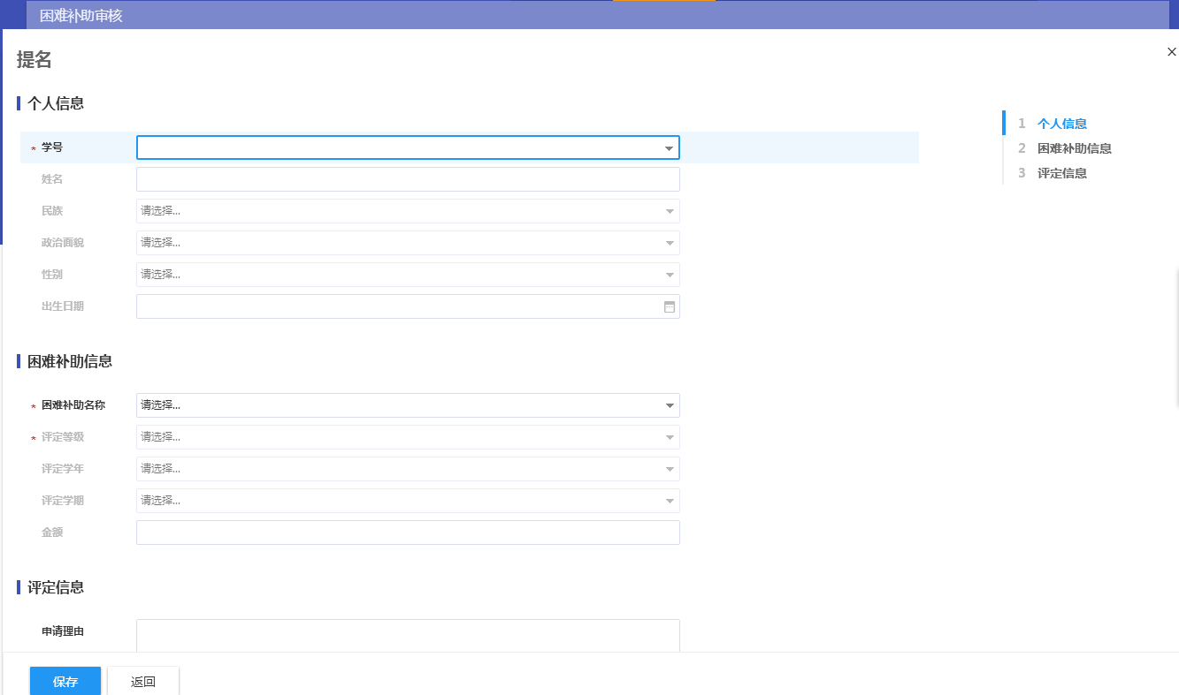

申请表打印
困难补助审核通过后如有需要可打印相关报表，报表模板为在创建困难补助种类时上传的报表模板。
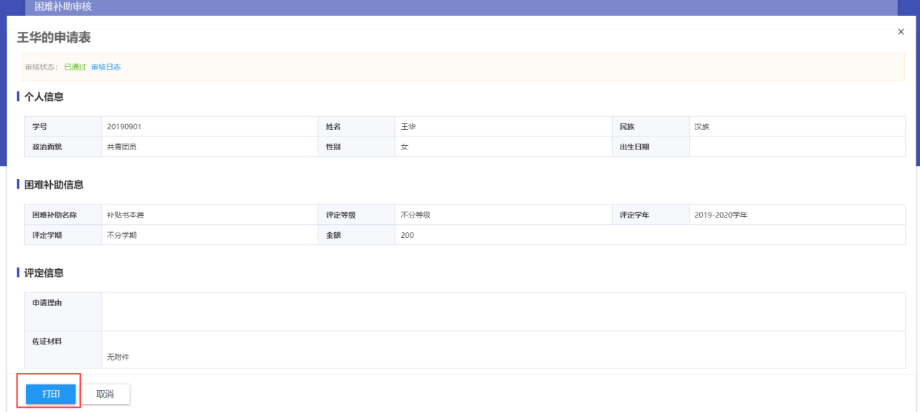

困难补助查询
主要供其他非审核权限老师查询，无其他操作功能！
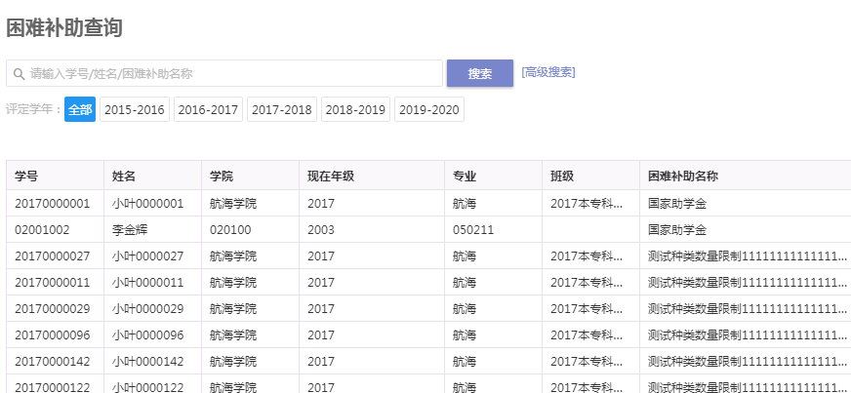

困难补助公示
1、校级公示在指定时间段内供全校师生查看困难补助评定结果
2、院级公示在指定时间段内供本院系师生查看困难补助评定结果
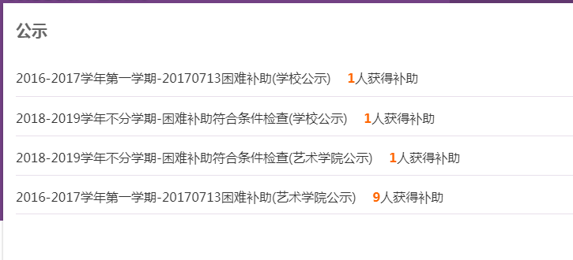

困难补助查询统计
可以对自己管辖范围内学生的困难补助信息进行明细查询、表格统计、图形化统计、统计数据下钻等操作，可对结果导出保存打印。

困难补助评定明细表
以表格的形式将所有学生困难补助的信息进行罗列展现，支持以学年、困难补助类型等字段为维度进行多条件组合筛选和查询，同时管理人员也可以选择最为关注和常用的字段勾选在表格页面直观展示。管理人员可基于筛选后的结果在线查看或导出；
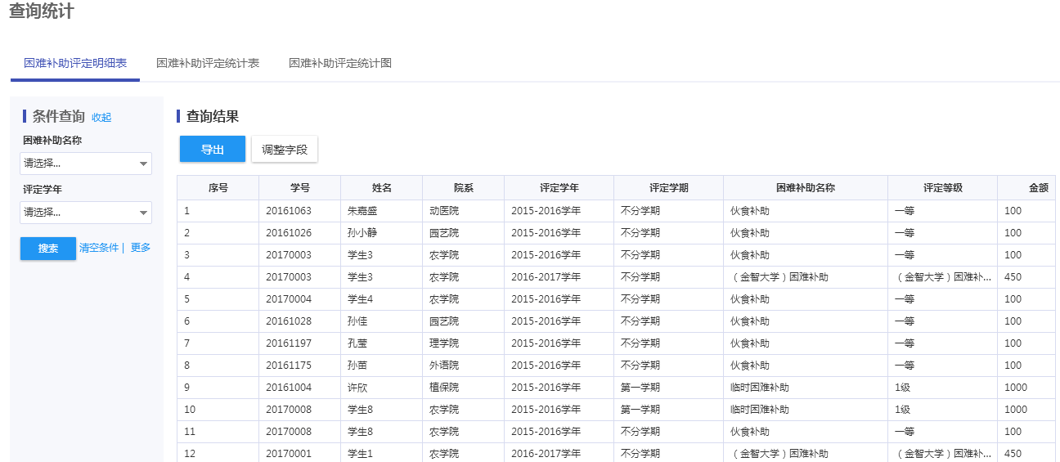

困难补助评定信息统计表
以表格的形式将学生困难补助的信息进行统计展现，主要由横向显示内容和纵向显示内容进行交叉组合统计。同时管理人员也可自定义统计维度实现更丰富的统计内容；
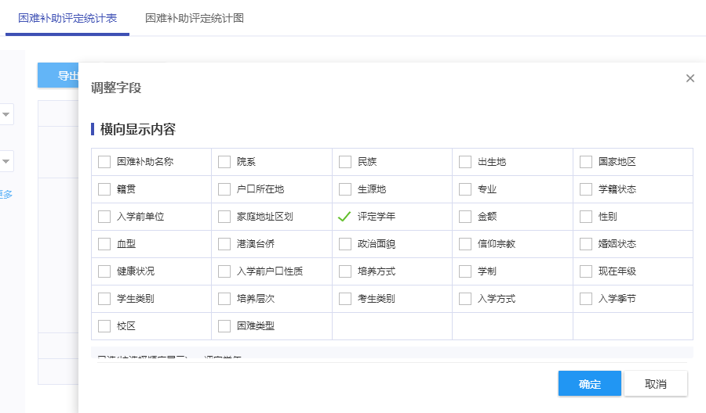

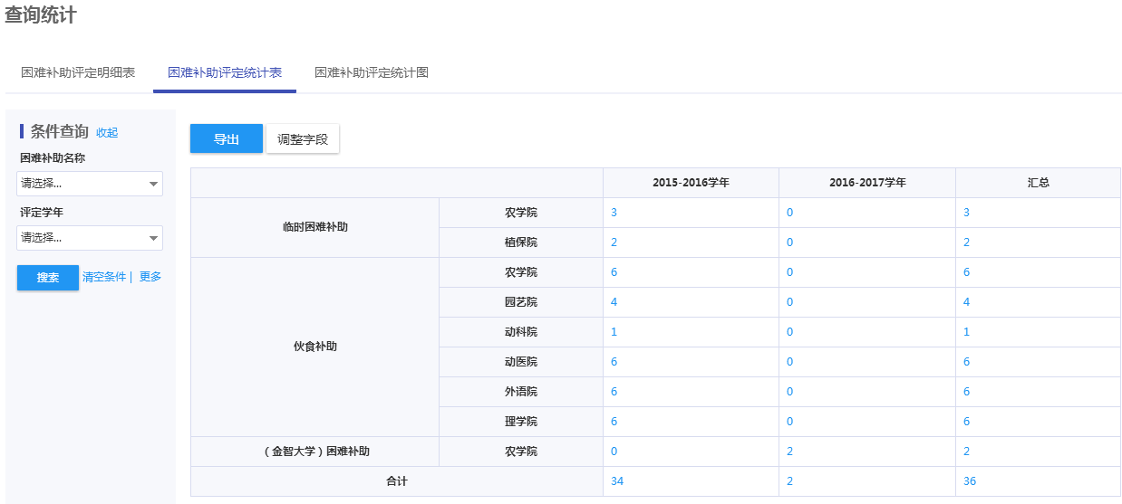

困难补助评定信息统计图
以图形化的方式将学生困难补助的信息进行更直观的统计展现，提供柱状图和饼状图两种统计组件，以适应不同的查询统计场景。
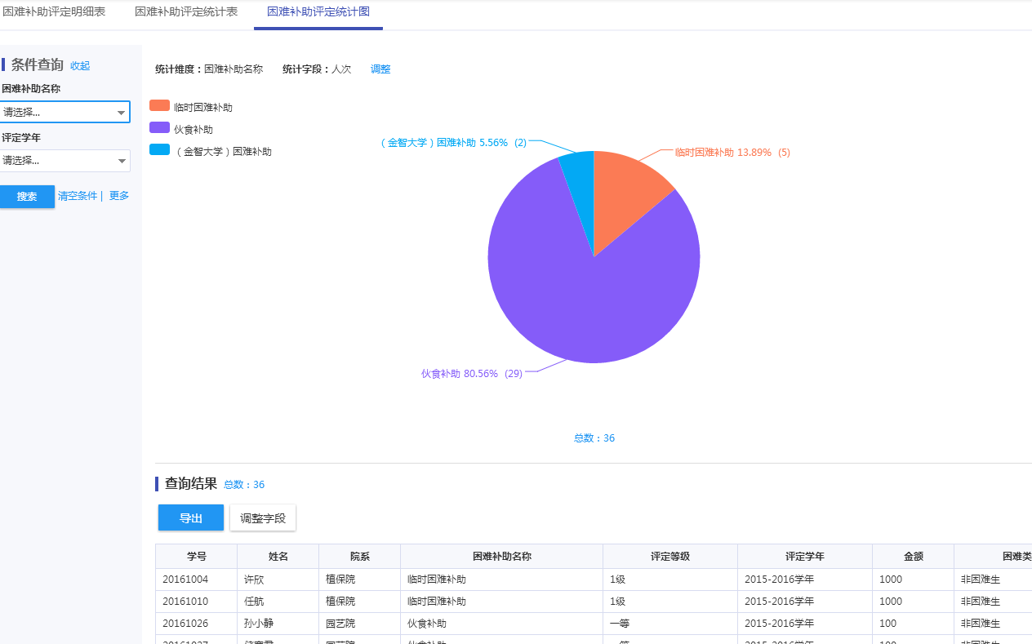

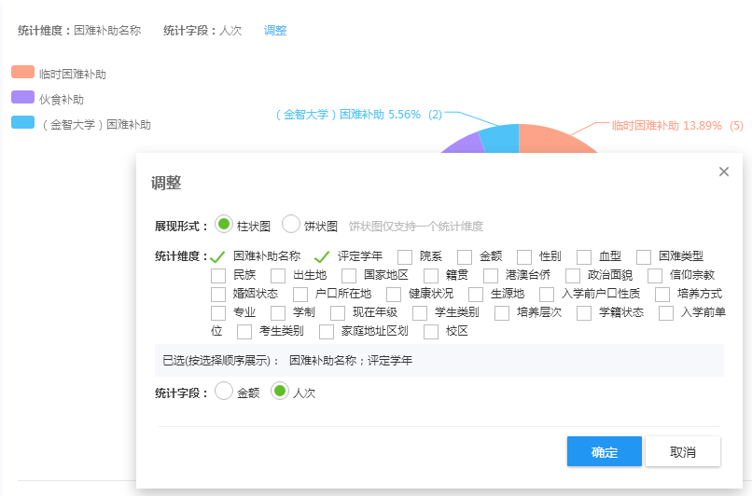

移动端

3.1业务导航
评定过程
1.评定工作
学生申请：查看学生申请情况，以及符合条件的学生人数。
辅导员审核：查看辅导员审核情况并进行催办操作。
院系审核；查看当前环节的已通过审核的情况和待审核的数据。
2.评定分析
整体查看目前的困难补助情况：困难补助种类，学生受助总额，学生受助人次等。
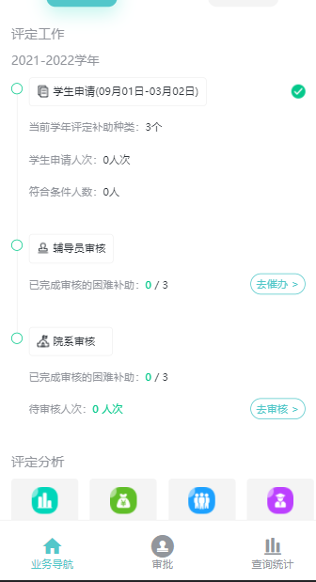
数据统计
总体查看困难补助自主情况，并同往年进行对比。
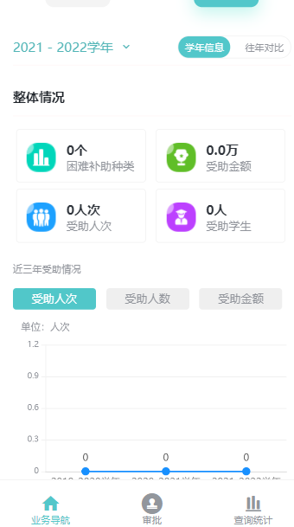

3.2困难补助审核
选择需要审核的困难补助，进入对应困难补助审核。
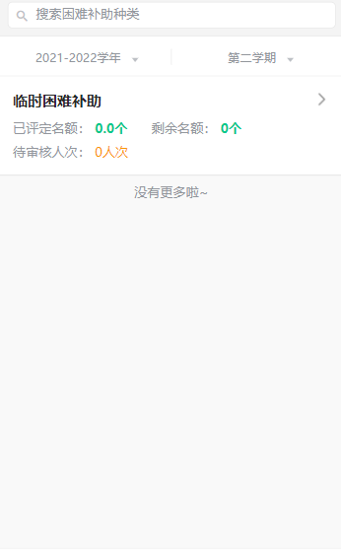

3.1.1批量审核
点击图标进行批量审核，可以选择单个点击或者直接点击全选进行批量审核。
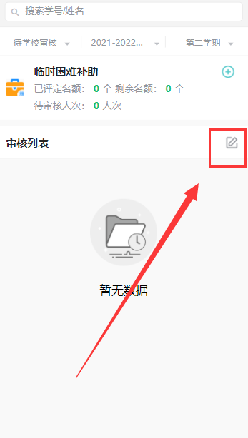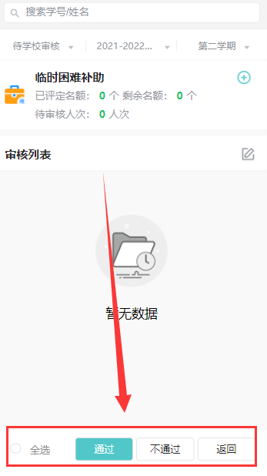

3.1.2单个审核
点击困难补助审核信息卡片，查看学生申请详情开始单个审核。
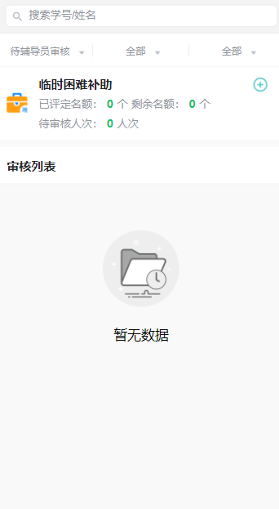

3.3提名
点击图标填写学生进行提名操作，提交后学生申请自动待下一级审核。
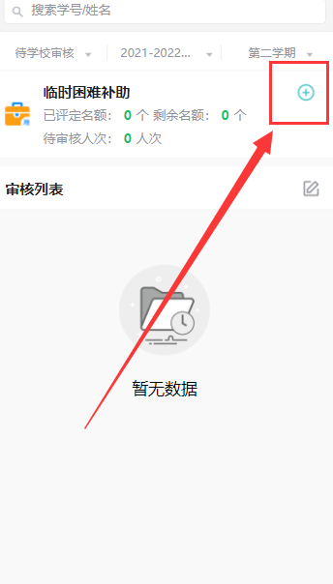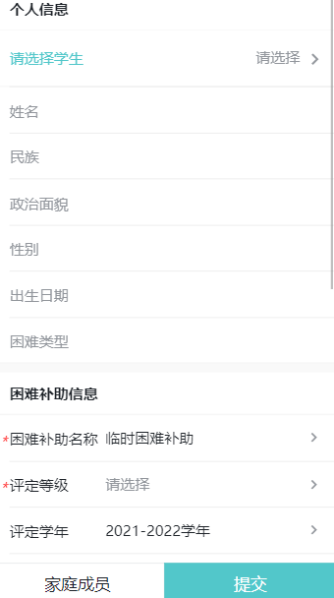

3.4困难补助查询统计
可以对自己管辖范围内学生的困难补助信息进行明细查询、表格统计、图形化统计。

3.4.1困难补助评定明细表
将所有学生困难补助的信息进行罗列展现，支持以学年、困难补助类型为维度进行筛选和查询。
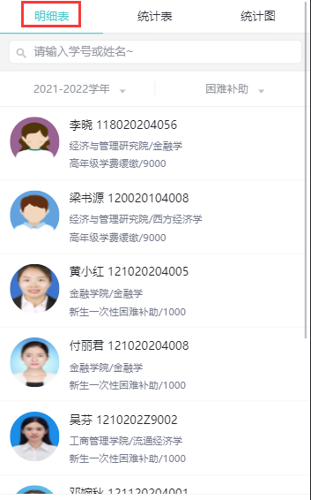

3.4.2困难补助评定信息统计表
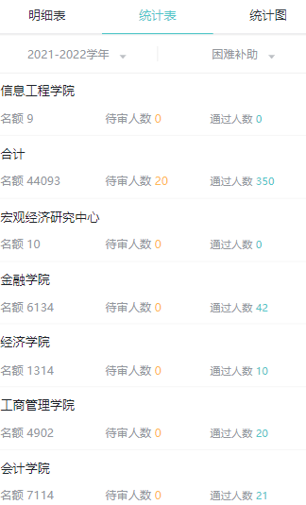

3.4.3困难补助评定信息统计图
